Контролна вежба из сон _________________________________________
име и презиме
- На ком делу узвишења се налазе истраживачи?
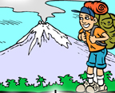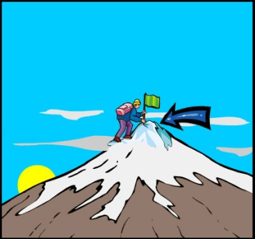
________________________ ______________________

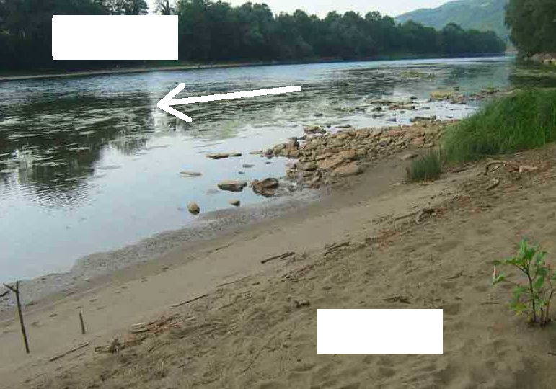
2.Река тече у смеру који показује стрелица. У празне правоугаонике упиши која је лева,а која десна страна реке!
3.Напиши који облици рељефа су приказани на сликама:

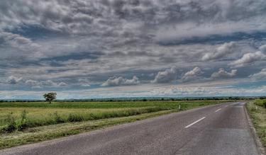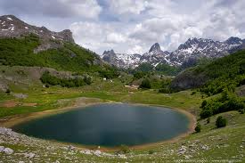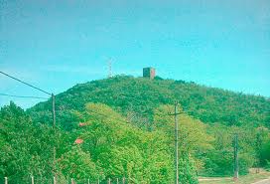
__________________________ _________________________ __________________________

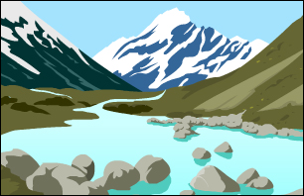
4. Наведи три облика рељефа која видиш на слици:

_____________________________
_____________________________
_____________________________

5.Чиме се претежно баве људи у:
а) равничарским селима _______________________________________
б) планинским селима _______________________________________
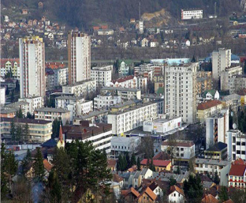
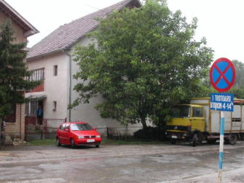
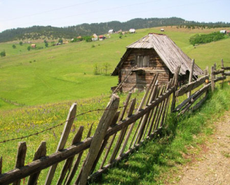
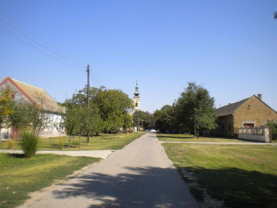
6.Који тип насеља је приказан на сликама?Спој стрелицама:

равничарско село град планинско село варошица

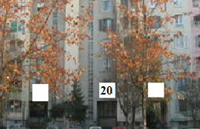7.Упиши бројеве улаза на слици:

8. Упореди живот у средњем веку са данашњим, допуњавање реченица:
У средњем веку људи су _________________________________________,а ми данас имамо аутомобиле.
У средњем веку људи су за осветљење користили бакље,а ми данас ____________________________________________________________________________________.
У средњем веку информације су преносили _____________________________________________, а ми данас имамо _____________________________________________________________________.

9. Како делимо саобраћај према средини којом се превозна средства крећу?
__________________________________________________________________________________________________________________________________________________________________________

10. Који знак представља забрану кретања за пешаке?Заокружи га!
